**ASSUNTO :. INDICO PARA QUE O DEPARTAMENTO COMPETENTE, REALIZE ESTUDOS PARA VIABILIZAR O ALUGUEL EMERGENCIAL DE MÁQUINA PATROL PARA REALIZAR MANUTENÇÃO NAS RUAS DO PARQUE DAS LARANJEIRAS QUE NÃO SERÃO INCLUÍDAS NA PRIMEIRA DAS OBRAS DE INFRAESTRUTURA DO BAIRRO.**

**DESPACHO:.**

**SALA DAS SESSÕES ____/____/_____**

**PRESIDENTE DA MESA**

**INDICAÇÃO , DE 2019**

**SENHOR PRESIDENTE,**

**SENHORES VEREADORES,**

INDICO ao Exmo. Senhor Prefeito Municipal, para que o departamento competente, que realize estudos para viabilizar o aluguel emergencial de máquina patrol para realizar manutenção nas Ruas do Parque das Laranjeiras que não serão incluídas na primeira das obras de infraestrutura do Bairro.

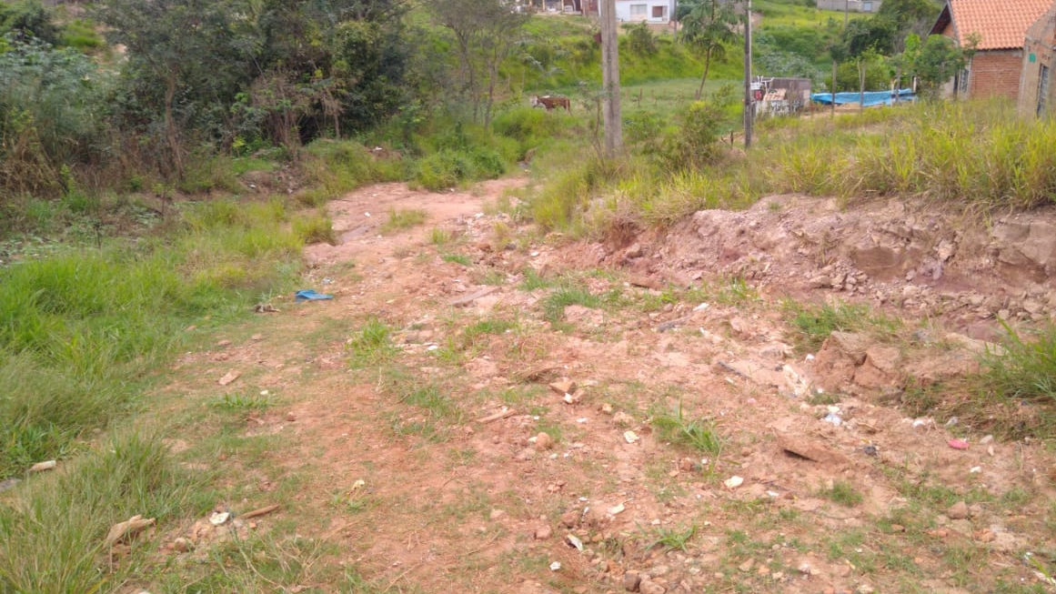

SALA DAS SESSÕES “VEREADOR SANTO RÓTOLLI”, aos 17 de maio de 2019

**VEREADOR LUIS ROBERTO TAVARES**